Тема недели «Вода и её обитатели» (аквариумные рыбки)

отгадай загадку:

- Плаваю под мостиком и виляю хвостиком.
По земле не хожу, рот есть - не говорю. (Рыба)

- Посмотрите – дом стоит
До краёв водой налит
Без окошек, но не мрачный
С четырёх сторон прозрачный
В этом домике жильцы-
Все умелые пловцы. (Аквариум)
-А кто в нем живет? (рыбы)

Необходим показ картинок

Посмотри, какие красивые рыбки живут в аквариуме. А называются они - меченосец, гуппи, скалярии, сом, неон, гурами, барбусы, золотая рыбка.
Посмотри и опиши строение тела рыбки.
Правильно, у всех рыб есть туловище, хвост, плавники - спинной и брюшной, - глаза, рот, жабры. А как ты думаешь, почему эти рыбки называются меченосцами? Правильно, у них нижняя часть хвостового плавника похожа на меч. А это какие рыбки? Да, это сомики. У них на губах и подбородке есть усики, с их помощью сомики ощупывают дно и находят пищу. Они любят лежать на дне, спрятавшись в песок, траву, за камень. Чтобы рыбкам хорошо жилось, чтобы они были здоровы и веселы, им нужно создать хорошие условия жизни в аквариуме. Что же должно быть в аквариуме?
Правильно, на дне есть песок, камни, есть вода, растения. Как называются водные растения? Да, водоросли; они бывают разных размеров и имеют разнообразную форму листа. Для чего нужны водоросли? Верно, водоросли очищают воду и дают кислород, который необходим для дыхания всех обитателей аквариума. Рыбы не могут жить без кислорода. Вода содержит кислород, и большинство рыб получают с помощью жабр. А с помощью чего рыбки плавают в воде? Да, рыбы плавают с помощью плавников: одни плавники толкают тело вперёд, другие помогают менять её направление движения. Покажи, как работают плавники.

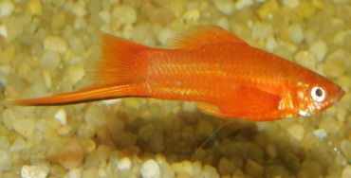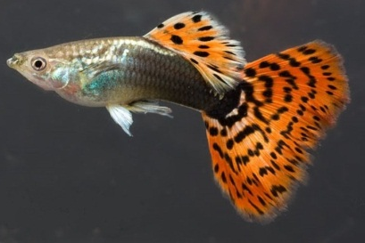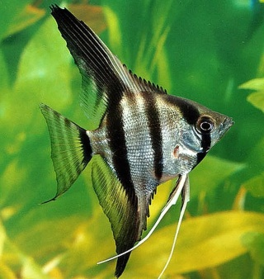
Меченосец Гуппи Скалярия

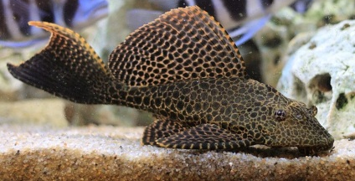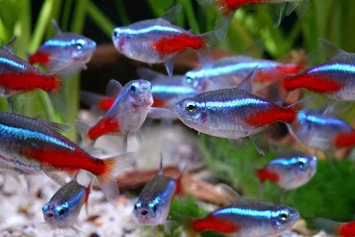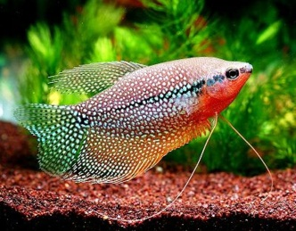
Сом Неон Гурами

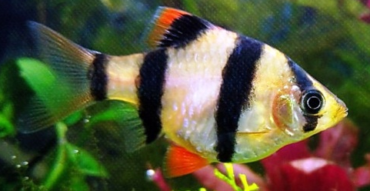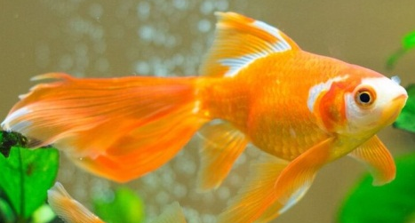
Барбус Золотая рыбка

Игры на развитие речи

• Поиграйте в игру: «Хлопни в ладоши».
- прохлопаем название рыб:
сом, гу-ра-ми, ме-че-но-сец, бар-бу-сы, зо-ло-та-я рыб-ка.

А ты знаешь, как появляются детёныши рыбок? Как они называются?
Взрослый: Верно, детёнышей-рыбки называются мальками. Они появляются из икры: икринки у рыб очень маленькие, они плавают в воде, другие прикрепляются к растениям и камням. Из икринки рождается малёк, который вырастает и становиться взрослой рыбкой. А чтобы малёк вырос, он должен хорошо питаться. Что едят рыбки? (в аквариуме рыбки едят корм)
Для того чтобы покормить рыб надо растереть корм, чтобы рыбки могли съесть корм своими маленькими ротиками.

Расширение словаря. Игра : «Что делают?»
Рыбки что делают?
- живут, плавают, ныряют, дышат, ползают, растут, чистят

Загадки
Одеваются нарядно,
Поглядеть на них приятно:
Однотонные, рябые,
Жёлтые и голубые
Некапризные рыбёшки
Всем знакомые…
(Гупёшки)

Рыбка эта как луна
Серебриста и стройна,
Осторожна и игрива
Плавает неторопливо.
(Скалярия)

Все желанья исполняет,
К нам из сказки приплывает
Рыбка родом из Китая.
Угадали?
(Золотая )

Игра «Назови части тела рыбы».
Голова, туловище, плавниками, чешуя

Дидактическая игра «Где спряталась рыбка»
Ребёнку показать маленькую рыбку (игрушку), которая «захотела поиграть с ними в прятки». Взрослый ребёнка закрыть глаза и в это время прячет рыбку за любой предмет. Ребёнок открывает глаза. «Как же найти рыбку?» - спрашивает взрослый. – Сейчас я расскажу, куда она спряталась. Взрослый рассказывает, на что похож тот предмет, за которым «спряталась» рыбка. Ребёнок отгадывает.
Можно поменяться. Ребёнок прячет рыбку, а взрослый отгадывает по описанию.

Вторник

Беседа: «Почему рыбы живут в разных водоёмах?».
Чем похожи все рыбы? Без чего они не могут жить? Чем отличаются речные рыбы от аквариумных? Каким бывает аквариум большим или маленьким? Сколько в нем должно быть воды, много или мало? Вода должна быть какая? Какие рыбки живут в воде, большие или маленькие? Что еще может находиться в аквариуме?

Математические игры

Дидактическая игра «Сколько?»
Предложите ребёнку послушать стихотворение.

Вот жаворонок с нивушки
Взвился и полетел.
Вы, слышите, как весело
Он песенку запел?
Три зайца от охотника
Прыжками в лес бегут.
Скорей, скорее, зайчики,
В лесу вас не найдут!
Две лодочки по озеру
Широкому плывут;
Гребцы сидят на лавочках
И весело гребут.
Четыре скачут лошади,
Во весь опор летят,
И слышно, как по камешкам
Подковы их стучат.
Взрослый : Сколько было жаворонков на нивушке? Сколько зайцев спряталось от охотника? Сколько лодочек плыло по озеру? Сколько скакало лошадей? Выслушав ответы, предложите поиграть:
- Я буду читать стихотворение, а ты будешь изображать то «жаворонка» летящего, «лодочку», «лошадей». Вы читаете, ребёнок показывает.

Игра «Цифры перепутались»
Из– за весеннего ветерка все цифры перепутались. Какая цифра не на своем месте?
— Какая цифра стоит перед цифрой 3?
— Какая цифра стоит после цифры 1?
— Какая цифра стоит между цифрами 3 и 5?
- А сможешь поставить их по порядку?

2 | 3 | 1 | 5 | 4

Игра «Игрушка спряталась» (игра на внимание)
Поставьте перед ребёнком 5 игрушек. Попросите посмотреть и запомнить какие игрушки перед ним. Ребёнок отворачивается, взрослый прячет игрушку, оставшиеся игрушки перемешивает. Ребёнок должен отгадать, какой игрушки не стало. Повторите несколько раз.
Игра «Друг за другом становись»
Игрушки поставить в ряд друг за другом и попросить ребёнка сказать кто за кем стоит.
- Посмотрите, кто стоит первым? (Да, первым стоит Мышонок.)
- А кто стоит последним? (А последним стоит Петушок. )
-А кто стоит за Мышонком? (Лисичка)
-Кто же стоит перед Петушком? (Курочка)
- А кто стоит между Лисичкой и Курочкой? (Белочка)

Среда
Игра «Опиши рыбку».
Необходимо описать рыбку, изображенную на картинке. Обратите внимание на форму, цвет, размер и особенность, либо отличие от других рыб.

Рисование
Не хожу и не летаю,
А попробуй догони!
Я бываю золотая.
Ну-ка, в сказку загляни!
- Кто это?
(Золотая рыбка.)
- Правильно, золотая рыбка. Посмотри, какая она красивая. Давай её рассмотрим и вспомним, что есть у рыбки?
- У рыбки есть туловище, плавники (на спинке и на животе, брюшке, хвост, голова, глаза, жабры.)
Взрослый: А как ты думаешь, где живут рыбы?(рыбы живут в реке, море, озере. А ещё в аквариуме)
- Какого цвета будет наша рыбка? (Красная/оранжевая)
А какого цвета водоросли? (зеленого).
-Какими линиями можно рисовать водоросли? (волнистыми).
А камешки, какого цвета? (разного).
А какой они формы? (круглые и овальные).
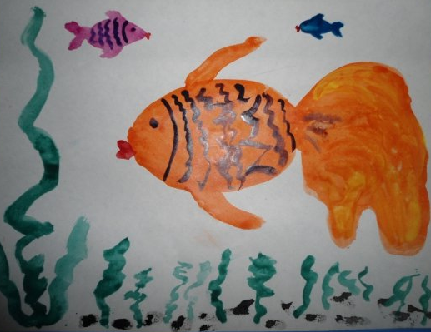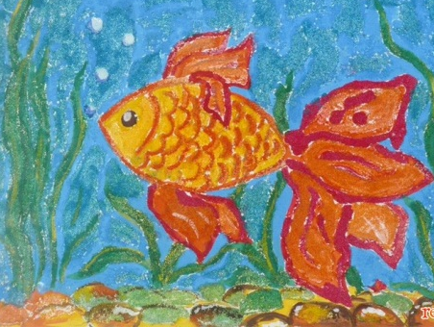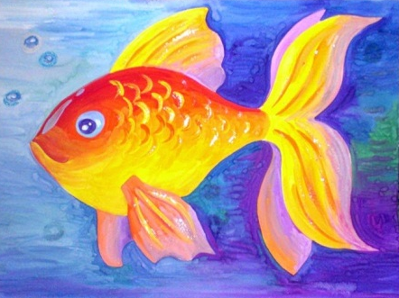

Четверг

Игра с мячом «Я знаю»
Взрослый бросает ребёнку мяч и называет класс объектов природы (звери, птицы, рыбы, растения, деревья, цветы). Ребёнок, поймав мяч отвечает: «Я знаю пять названий рыб» и перечисляет (например, окунь, лещ, сом, акула, гуппи) и возвращает мяч взрослому. (можно назвать пресноводных, морских, аквариумных)

Рассказ Карасик читать
Мама недавно подарила Виталику аквариум с рыбкой. Очень хорошая была рыбка, красивая! Серебристый карасик — вот как она называлась. Виталик был рад, что у него есть карасик. Первое время он очень интересовался рыбкой — кормил ее, менял воду в аквариуме, а потом привык к ней и иногда даже забывал ее вовремя покормить.
А еще у Виталика был котенок Мурзик. Он был серый, пушистый, а глаза у него были большие, зеленые. Мурзик очень любил смотреть на рыбку. По целым часам он сидел возле аквариума и не сводил глаз с карасика.
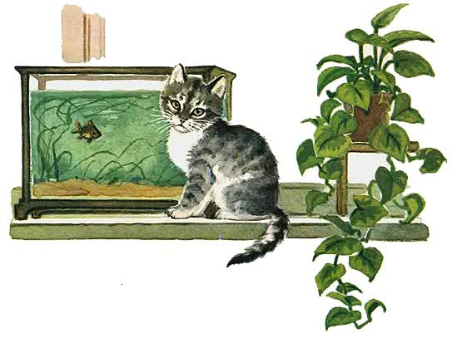
— Ты смотри за Мурзиком, — говорила Виталику мама. — Как бы он не съел твоего карася.
— Не съест, — отвечал Виталик. — Я буду смотреть.
Однажды, когда мамы не было дома, к Виталику пришел его друг Сережа. Он увидел в аквариуме рыбку и сказал:
— Давай меняться. Ты дай мне карасика, а я, если хочешь, дам тебе свой свисток.
— Зачем мне свисток? — сказал Виталик. — По-моему, рыбка лучше свистка.
— Чем же она лучше? Свисток свистеть может. А рыбка что? Разве может рыбка свистеть?
— Зачем же рыбке свистеть? — ответил Виталик. — Рыбка свистеть не может, зато она плавает. А свисток разве может плавать?
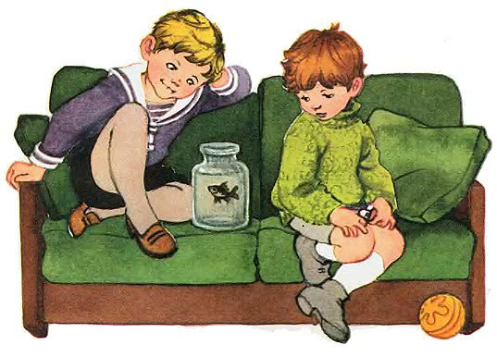
— Сказал! — засмеялся Сережа. — Где это видано, чтобы свистки плавали! Зато рыбку может кот съесть, вот и не будет у тебя ни свистка, ни рыбки. А свисток кот не съест — он железный.
— Мне мама не позволяет меняться. Она говорит, что сама купит, если мне что-нибудь надо, — сказал Виталик.
— Где же она купит такой свисток? — ответил Сережа. — Такие свистки не продаются. Это настоящий милиционерский свисток. Я как выйду во двор да как засвищу, сразу все подумают, что милиционер пришел.
Сережа вынул из кармана свисток и засвистел.
— А ну, дай я, — попросил Виталик.
Он взял свисток и подул в него. Свисток звонко, переливчато засвистел. Виталику очень понравилось, как он свистит. Ему захотелось иметь свисток, но он не мог сразу решиться и сказал:
— А где у тебя будет жить рыбка? У тебя ведь аквариума нет.
— А я посажу ее в банку из-под варенья. У нас большая банка есть.
— Ну ладно, — согласился Виталик.
Ребята принялись ловить рыбку в аквариуме, но карась плавал быстро и не давался в руки. Они набрызгали вокруг водой, а Сережа измочил рукава до самых локтей. Наконец ему удалось схватить карасика.
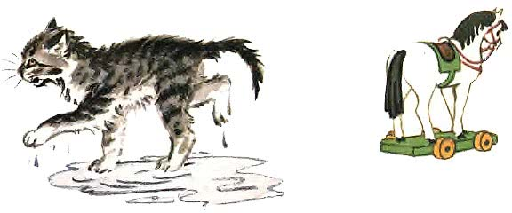
— Есть! — закричал он. — Давай сюда какую-нибудь кружку с водой! Я посажу туда рыбку.
Виталик поскорей налил в кружку воды. Сережа посадил карася в кружку. Ребята пошли к Сереже — сажать рыбку в банку. Банка оказалась не очень большая, и карасику в ней было не так просторно, как в аквариуме. Ребята долго смотрели, как карасик плавает в банке. Сережа радовался, а Виталику было жалко, что теперь у него не будет рыбки, а главное, он боялся признаться маме, что променял карасика на свисток.
«Ну, ничего, может быть, мама и не заметит сразу, что рыбка пропала», — подумал Виталик и пошел домой.
Когда он вернулся, мама уже была дома.
— Где же твоя рыбка? — спросила она.
Виталик растерялся и не знал, что сказать.
— Может быть, ее Мурзик съел? — спросила мама.
— Не знаю, — пробормотал Виталик.
— Вот видишь, — сказала мама. — Он выбрал-таки время, когда дома никого не было, и выловил из аквариума рыбку! Где он, разбойник? Ну-ка, найди мне его сейчас!
— Мурзик! Мурзик! — стал звать Виталик, но кота нигде не было.
— Наверно, в форточку убежал, — сказала мама. — Пойди-ка во двор, позови его.
Виталик надел пальто и вышел во двор.
«Вот как нехорошо получилось! — думал он. — Теперь Мурзику из-за меня достанется».
Он хотел вернуться домой и сказать, что Мурзика во дворе нет, но тут Мурзик выскочил из отдушины, которая была под домом, и быстро побежал к двери.
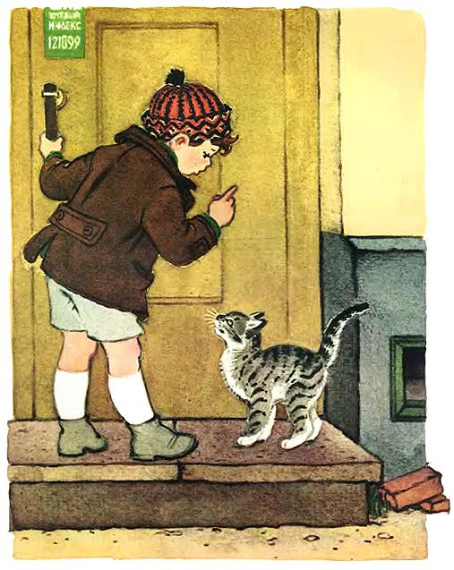
— Мурзинька, не ходи домой, — сказал Виталик. — Тебе попадет от мамы. Мурзик замурлыкал, принялся тереться спинкой об ноги Виталика, потом поглядел на закрытую дверь и потихоньку мяукнул.
— Не понимаешь, глупый, — сказал Виталик. — Тебе ведь человеческим языком говорят, что нельзя домой.
Но Мурзик, конечно, ничего не понимал. Он ласкался к Виталику, терся об него боками и потихоньку бодал его головой, будто торопил поскорей открыть дверь. Виталик стал отталкивать его от двери, но Мурзик не хотел уходить. Тогда Виталик спрятался от него за дверь.
«Мяу!» — закричал Мурзик под дверью.
Виталик поскорей вышел обратно:
— Тише! Кричит тут! Вот мама услышит, тогда узнаешь!
Он схватил Мурзика и принялся запихивать его обратно в отдушину под домом, из которой Мурзик только что вылез. Мурзик упирался всеми четырьмя лапами и не хотел лезть в отдушину.
— Лезь, глупый! — уговаривал его Виталик. — Посиди там пока.
Наконец он его целиком запихал в отдушину. Только хвост Мурзика остался торчать снаружи. Некоторое время Мурзик сердито вертел хвостом, потом и хвост скрылся в отдушине. Виталик обрадовался. Он думал, что котенок останется теперь сидеть в подвале, но тут Мурзик снова выглянул из дыры.
— Ну, куда же ты лезешь, глупая голова! — зашипел Виталик и загородил выход руками. — Говорят же тебе: нельзя домой идти.
«Мяу!» — закричал Мурзик.
— Вот тебе и «мяу»! — передразнил его Виталик. — Ну что мне теперь делать с тобой?
Он стал оглядываться вокруг и искать, чем бы закрыть дыру. Рядом лежал кирпич. Виталик поднял его и закрыл дыру кирпичом.
— Вот теперь не вылезешь, — сказал он. — Посиди там, в подвале, а завтра мама забудет про рыбку, и я тебя выпущу.
Виталик вернулся домой и сказал, что Мурзика во дворе нет.
— Ничего, — сказала мама, — вернется. Я все равно не прощу ему этого.
За обедом Виталик сидел грустный и даже не хотел ничего есть.
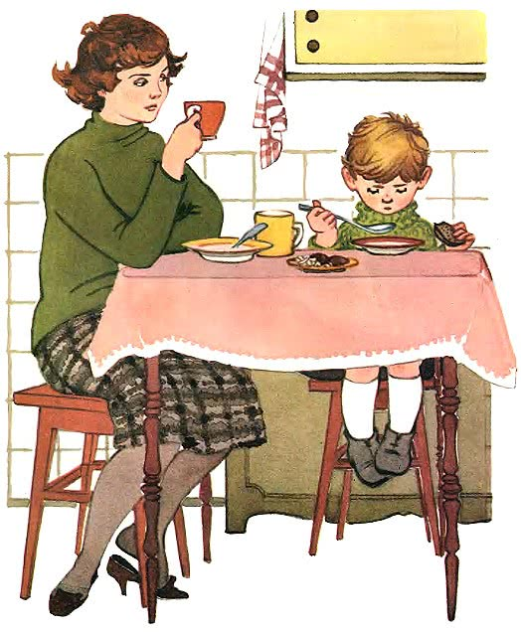
«Я вот обедаю, — думал он, — а Мурзик, бедный, в подвале сидит».
Когда мама вышла из-за стола, он незаметно сунул в карман котлету и пошел во двор. Там он отодвинул кирпич, которым была закрыта отдушина, и потихоньку позвал:
— Мурзик! Мурзик!
Но Мурзик не отзывался. Виталик нагнулся и заглянул в дыру. В подвале было темно и ничего не было видно.
— Мурзик! Мурзинька! — звал Виталик. — Я тебе котлету принес! Мурзик не вылезал.
— Не хочешь — ну и сиди, глупая голова! — сказал Виталик и вернулся домой.
Дома без Мурзика ему было скучно. На душе было как-то нехорошо, потому что он обманул маму. Мама заметила, что он грустный, и сказала:
— Не горюй! Я тебе другую рыбку куплю.
— Не надо, — сказал Виталик.
Он уже хотел признаться маме во всем, но у него не хватило смелости, и он ничего не сказал. Туг за окном послышался шорох и раздался крик: «Мяу!»
Виталик посмотрел в окно и увидел снаружи на подоконнике Мурзика. Видно, он вылез из подвала через другую дырку.
— А! Пришел наконец, разбойник! — сказала мама. — Иди-ка сюда, иди! Мурзик прыгнул в открытую форточку и очутился в комнате. Мама хотела схватить его, но он, видно, догадался, что его хотят наказать, и шмыгнул под стол.
— Ишь ты, хитрец какой! — сказала мама. — Чувствует, что виноват. Ну-ка, поймай его.
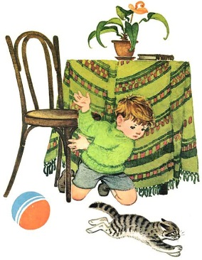
Виталик полез под стол. Мурзик увидел его и юркнул под диван. Виталик был рад, что Мурзик удрал от него. Он полез под диван и нарочно старался шуметь, чтобы Мурзик услышал и успел убежать. Мурзик выскочил из-под дивана. Виталик погнался за ним и принялся бегать по всей комнате.
— Что ты такой шум поднял? Разве его так поймаешь! — сказала мама.
Тут Мурзик прыгнул на подоконник, где стоял аквариум, и хотел выскочить обратно в форточку, но сорвался и с размаху как плюхнется в аквариум! Вода так и брызнула в разные стороны. Мурзик выскочил из аквариума и давай отряхиваться. Тут мама и схватила его за шиворот:
— Вот я тебя проучу как следует!
— Мамочка, миленькая, не бей Мурзика! — заплакал Виталик.
— Нечего его жалеть, — сказала мама. — Он ведь не пожалел рыбку.
— Мамочка, он не виноват!
— Как же «не виноват»? А кто карася съел?
— Это не он.
— А кто же?
— Это я…
— Ты съел? — удивилась мама.
— Нет, я не съел. Я его на свисток променял.
— На какой свисток? — Вот на этот.
Виталик вынул из кармана свисток и показал маме.
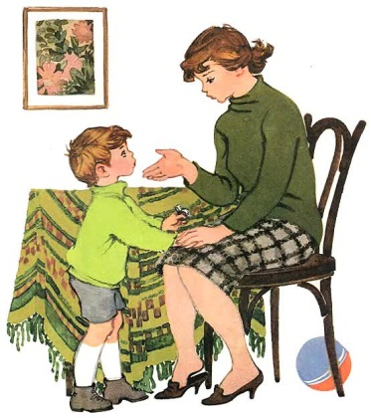
— Как же тебе не стыдно? — сказала мама.
— Я нечаянно. Сережа сказал: «Давай меняться», я и поменялся.
— Я не о том говорю! Я говорю, почему ты не сказал правду? Я ведь на Мурзика подумала. Разве честно на других сваливать?
— Я боялся, что ты станешь бранить меня.
— Это только трусы боятся говорить правду! Хорошо было бы, если б я наказала Мурзика?
— Я больше не буду.
— Ну, смотри! Только потому прощаю, что ты все-таки сам признался, — сказала мама.
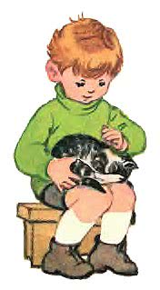
Виталик взял Мурзика и понес к батарее сушиться. Он посадил его на скамеечке и сел рядом с ним. Мокрая шерсть на Мурзике торчала в разные стороны, как иголки у ежика, и от этого Мурзик казался таким худым-худым, будто целую неделю совсем ничего не ел. Виталик вынул из кармана котлету и положил перед Мурзиком. Мурзик съел котлету, потом забрался на колени к Виталику, свернулся калачиком и замурлыкал свою песенку.
Задайте вопросы :
- Кто главный герой рассказа? Жалко- ли Павлика? Почему? Как ты думаешь, почему Павлик не сразу сознался в своем поступке? Когда Павлик сказал правду? Как ты думаешь, трудно ему было сознаваться? Почему Павлик не переложил свою вину на кошку? Как можно назвать (охарактеризовать) мальчика? Что можно сказать о маме мальчика?

Пятница
Игровое упражнение «Чьи хвосты?»
Хвост щуки (Чей?) – щучий
Хвост ерша - …
Хвост окуня - …
Хвост акулы - …
Взрослый:
-Отгадай загадку
Он всегда в воде живет,
И целый день она плывет.
На спинке носит плавнички,
Они красивы и легки.
(Рыба).

Лепка
Заготовьте шаблон рыбки из твердого картона.
- Посмотри, что есть у рыбки? (Туловище, плавники, хвост.)
-Туловище какой формы? (Овальной)
- Плавники и хвост? (Треугольной.)
Надо взять кусок пластилина среднего размера и круговыми движениями между ладонями скатаем шар, затем большим пальцем правой руки надавим на шар, прикладываем шар к шаблону и надавливая указательным пальцем размазываем пластилин по форме шаблона. -Это будет туловище. А чем покрыто туловище рыбки? Правильно чешуей. Теперь рыбке нужно сделать красивый хвостик и плавнички. Из цветного пластилина скатываем маленькие шарики и выкладываем на спинку рыбке, потом надавливаем и растягиваем, получается плавник, таким же способом делаем хвостик.

